Муниципальное бюджетное учреждение дополнительного образования Лежневский Центр внешкольной работы

Мастер - класс
по теме «Новогодняя снежинка»
в технике «канзаши».
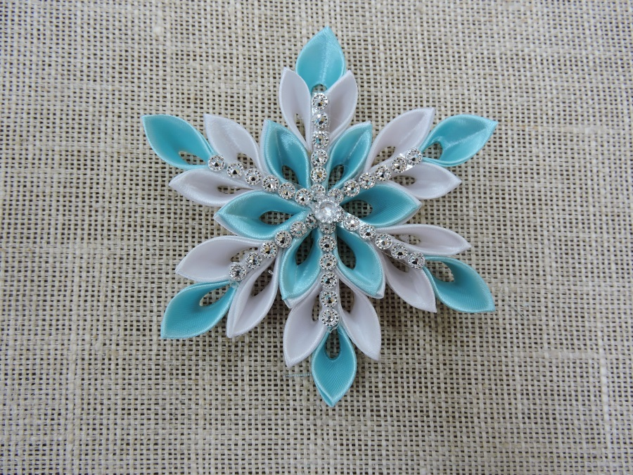

Подготовила и провела педагог дополнительного образования высшей квалификационной категории Дедунова Ольга Николаевна

п. Лежнево, 2022г.
«Новогодняя снежинка»
в технике «канзаши»
Цель: совершенствование навыков работы с атласными лентами.
Задачи:
Обучающие:
- формирование умений и навыков в изготовлении украшений в технике «канзаши».
Развивающие:
-развитие внимания, творческих способностей и эстетического вкуса;
- развитие мелкой моторики и глазомера.
Воспитательные:
- воспитаниетрудолюбия и бережного отношения к материалам.

Техника «канзаши»
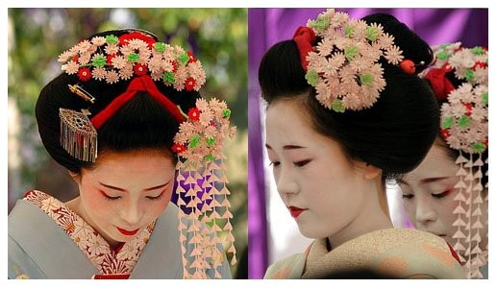
Все большую популярность среди неугомонных мастериц приобретает создание цумами канзаши своими руками. Эта оригинальная техника рукоделия пришла к нам из Страны Восходящего Солнца. В основе цумами канзаши лежит оригами – традиционное японское искусство складывания поделок из бумаги. Вот только в данном случае складывают не бумагу, а квадратики из натурального шелка, которые превращаются в удивительные цветы и цветочные композиции.
Новогодние работы в технике «канзаши».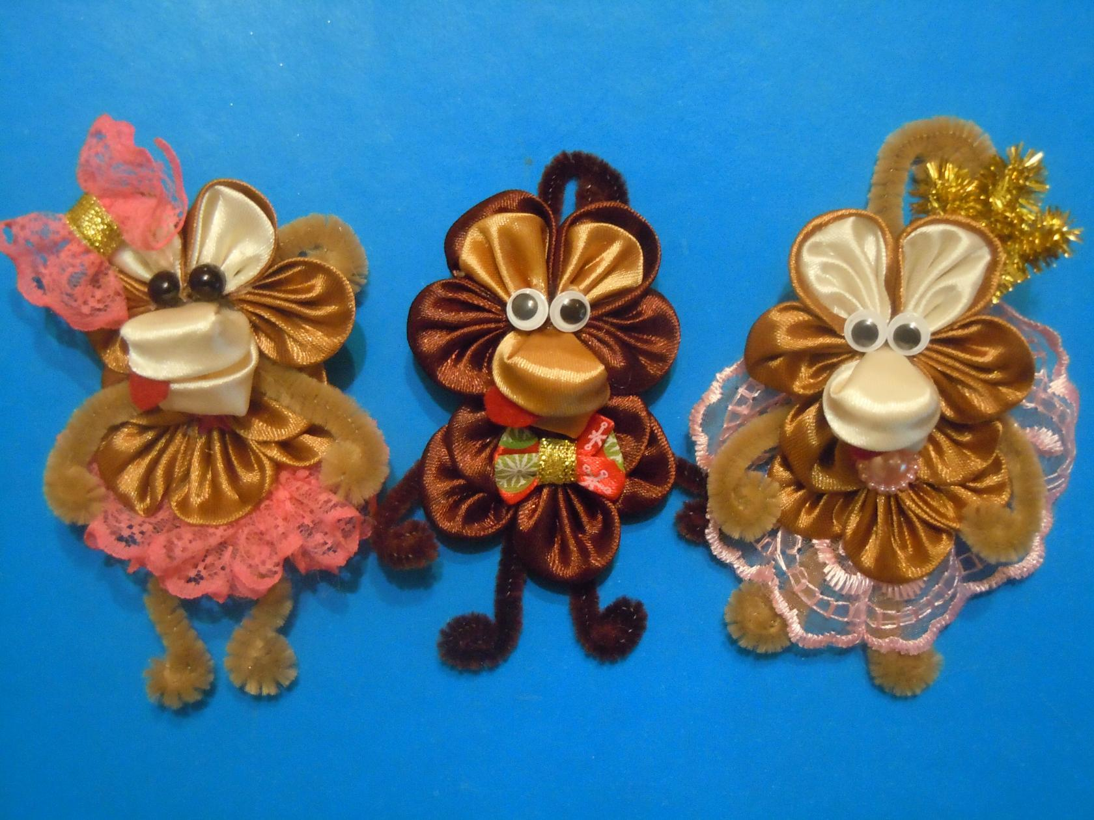
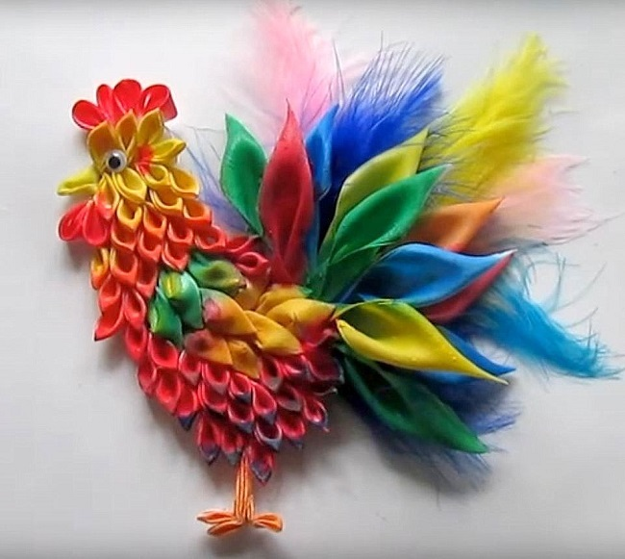
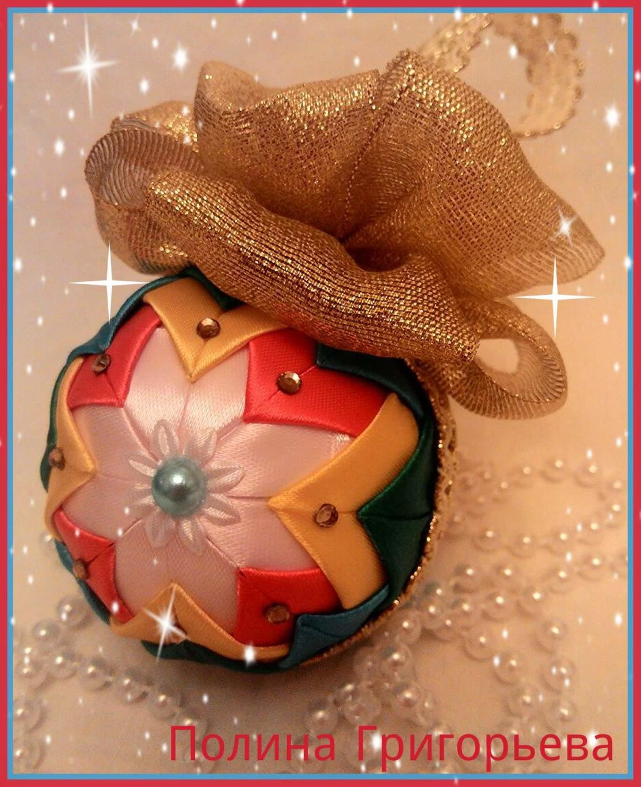
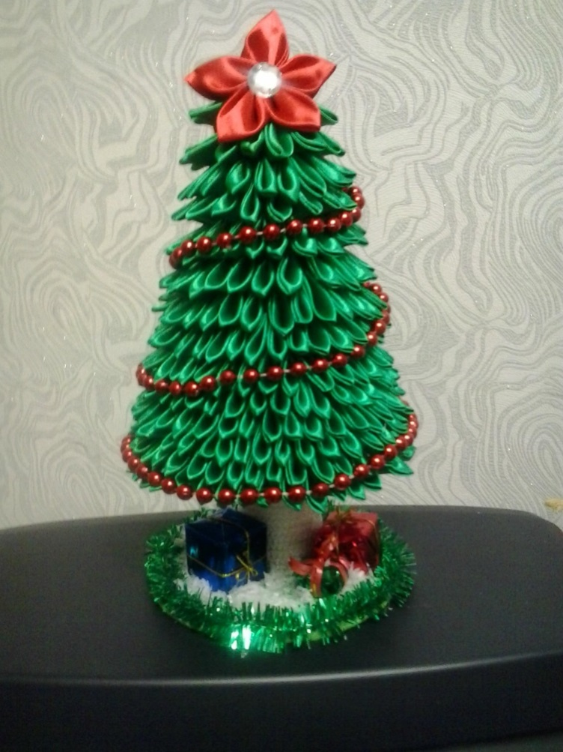3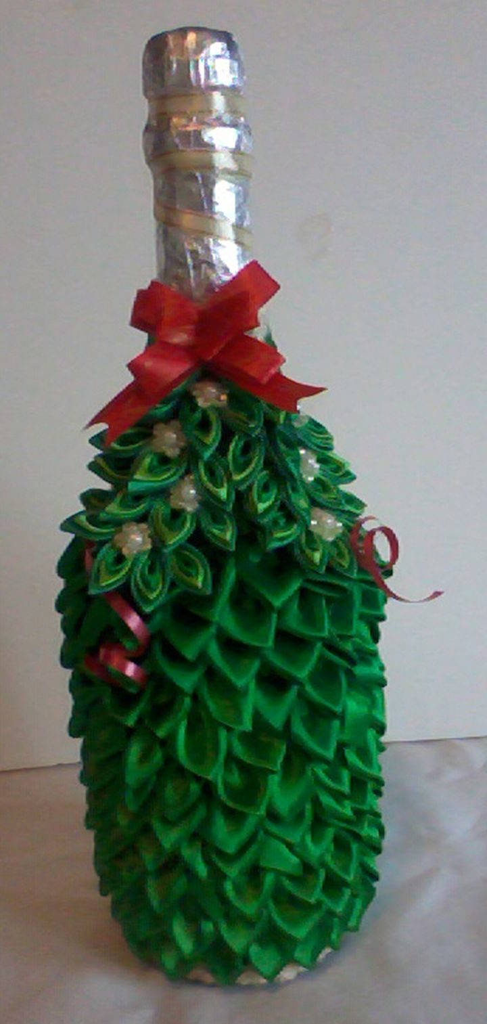
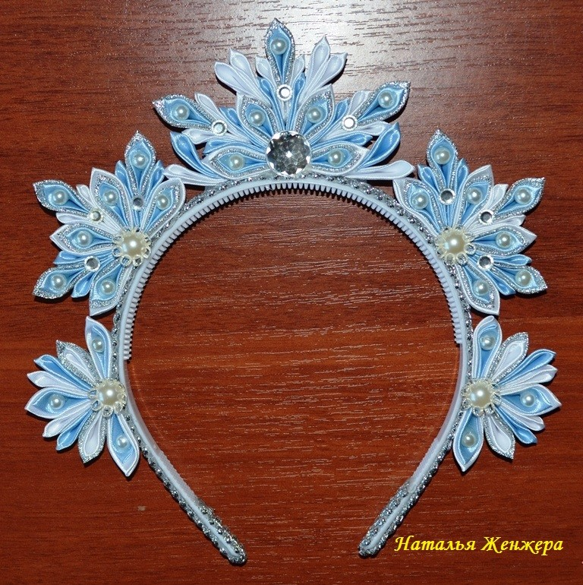
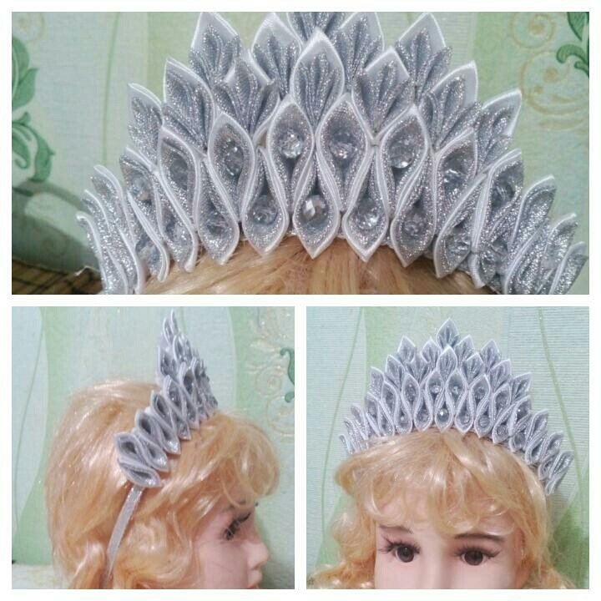
Как сделать снежинку в технике «канзаши».

Для работы нам потребуются следующие материалы и инструменты:
- атласная лента белого цвета шириной 5см;
- голубая лента шириной 5см;
- фетровый кружок диаметром 4см;
- крепление (булавка);
- декор ( пайетки, стразы, полубусины, бусины, пуговицы и др.);
- зажигалка;
- линейка;
- ножницы;
- пинцет;
- термопистолет с гелевым стержнем.

Соблюдайте ПРАВИЛА ТЕХНИКИ БЕЗОПАСНОСТИ при работе с зажигалкой и термопистолетом!!!
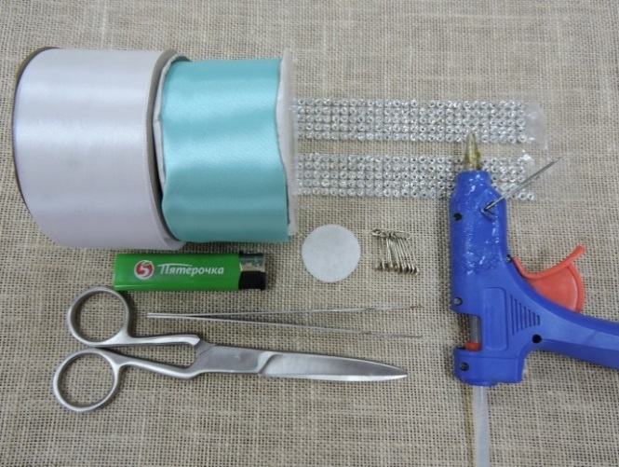

Подготовим необходимое количество квадратиков из ленты шириной 5см:
- белого цвета - 18 штук;
- голубого цвета - 12 штук;
и фетровый кружок диаметром 4см.

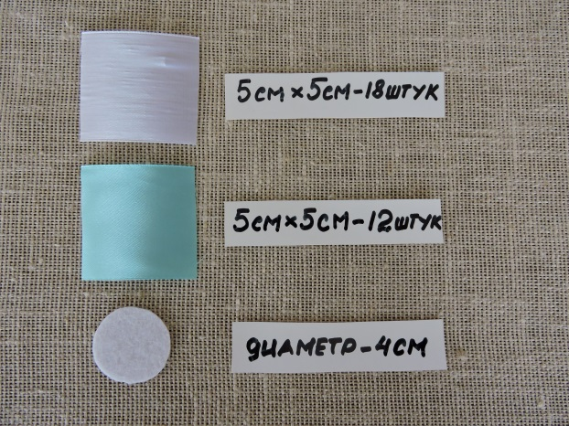
Простой острый лепесток.
Квадратик из белой атласной ленты складываем по диагонали и спаиваем уголок зажигалкой.

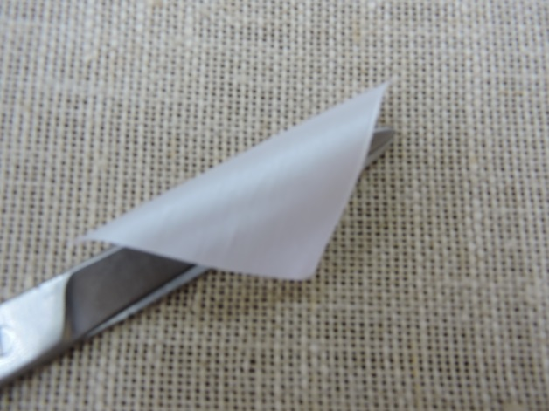
Полученный треугольник складываем еще раз.

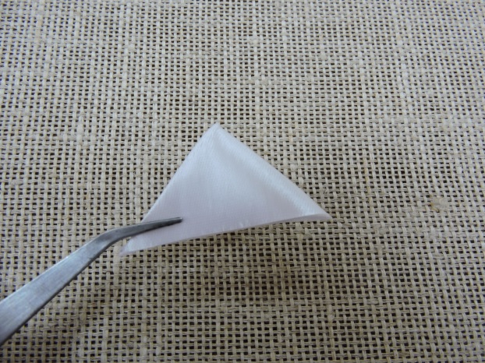
И еще раз. Краешек обрезаем ножницами и спаиваем зажигалкой.
Обрезаем, как указано на фото, и оплавляем края зажигалкой.

Получается вот такой лепесток.
Делаем 12 белых лепестков и 6 из голубой ленты.

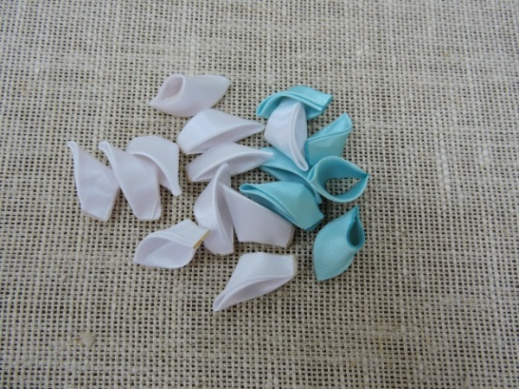
Двойной острый лепесток.
Чтобы сделать двойной острый лепесток, надо взять по одному квадратику из белой и голубой ленты. Складываем каждый квадратик по диагонали и спаиваем уголки.

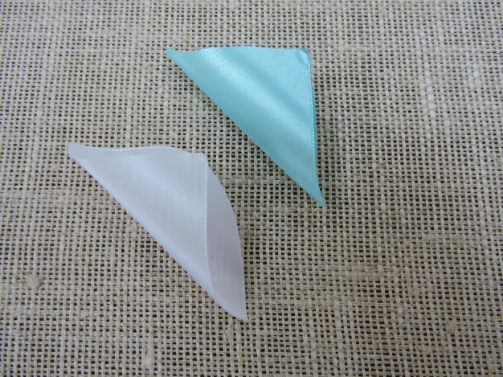
Складываем заготовки вот таким образом.

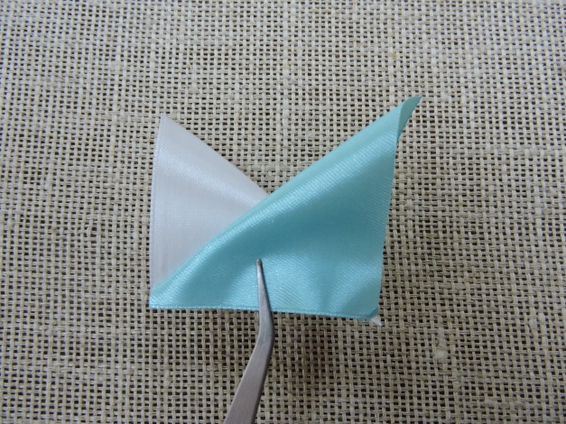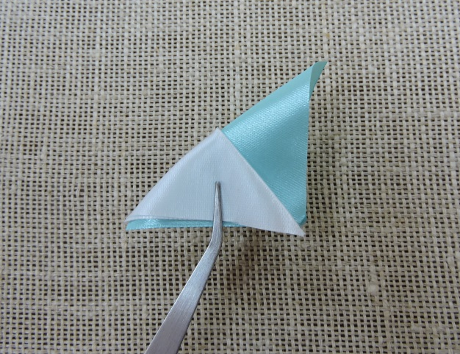
Левый уголок заворачиваем вниз, "обнимая" вторую заготовку.
Теперь правый уголок загибаем вниз. Получается вот такой треугольник.

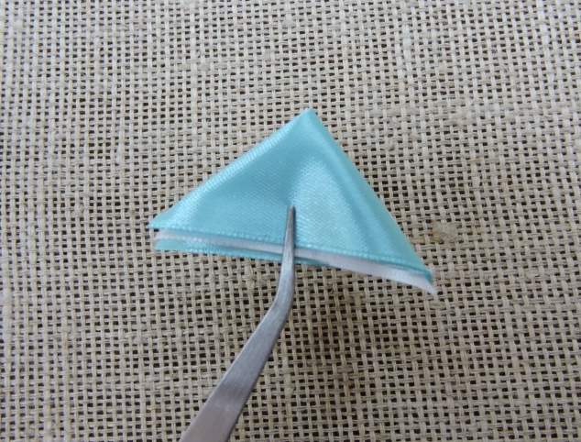
Сворачиваем заготовку вдвое. Уголок обрезаем и спаиваем зажигалкой.
Обрезаем, как указано на фото. Линию среза обрабатываем зажигалкой.
Получается вот такой лепесток.
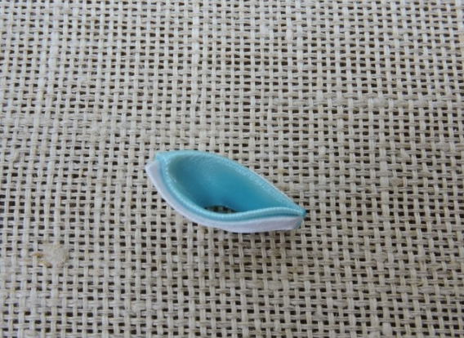
Делаем 6 таких лепестков.

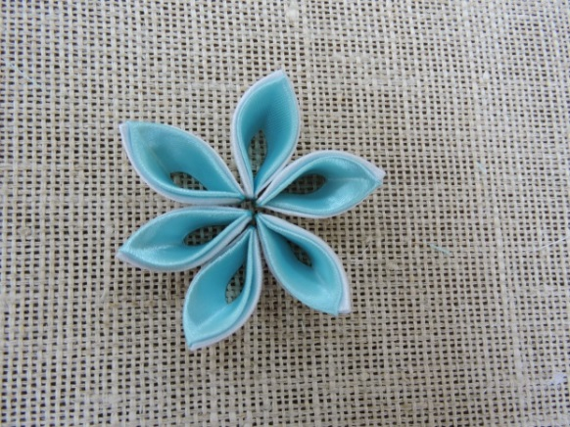
Сборка.
Простые острые лепестки из атласной ленты белого цвета склеиваем термопистолетом попарно. Клей наносим ТОЛЬКО у основания лепестка!

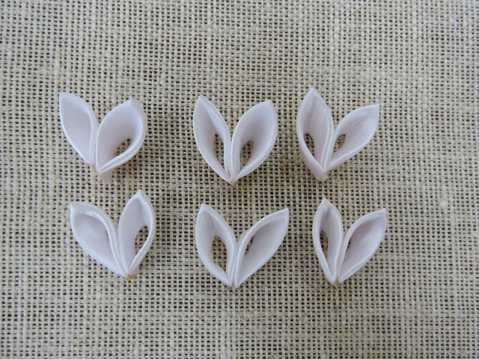
Лепестки из голубой ленты вклеиваем между белыми лепесточками. Делаем шесть таких "стрелочек".

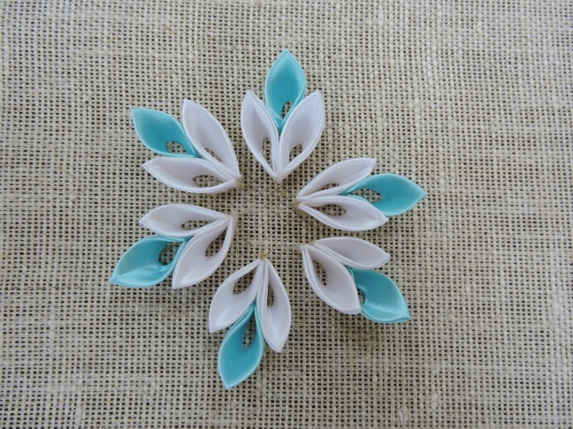
Чтобы собрать серединку снежинки, для облегчения работы, я склеиваю термопистолетом двойные острые лепестки сначала попарно,
.
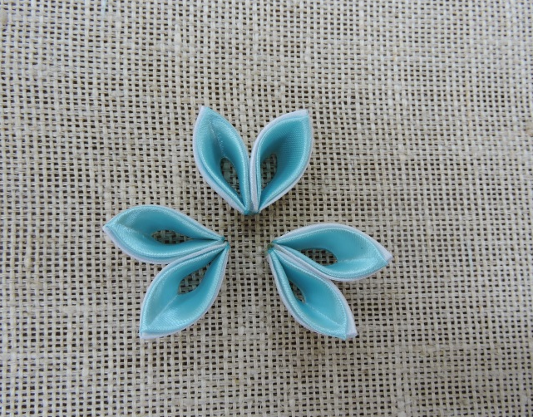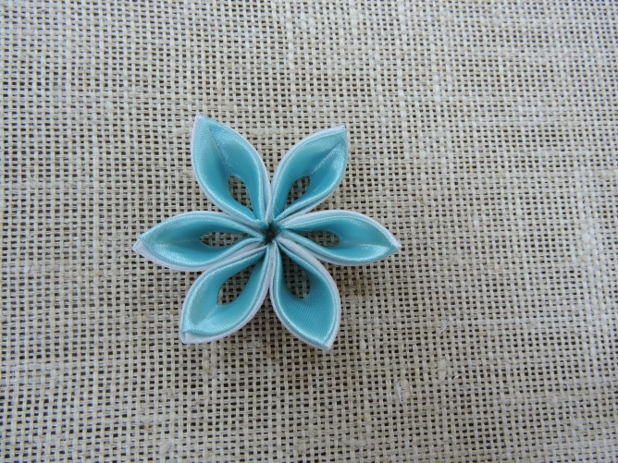
... а затем все пары между собой. Получается вот такой цветочек.
Стрелки вклеиваем между лепестками.

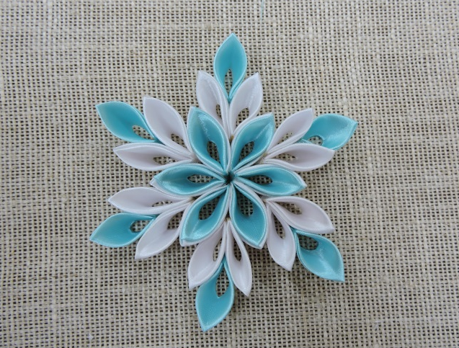
Украшаем снежинку клеевыми стразами, они у меня разного размера. Я дублирую термоклеем, так надежнее.

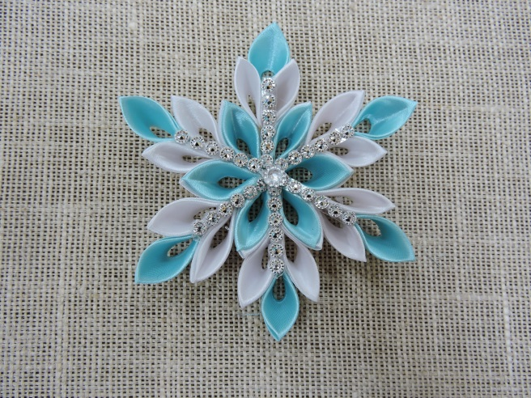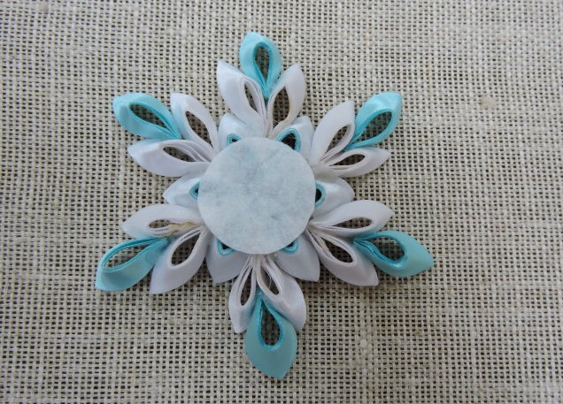
На оборотную сторону термопистолетом клеим фетровый кружок диаметром 4см.
Приклеиваем крепление.

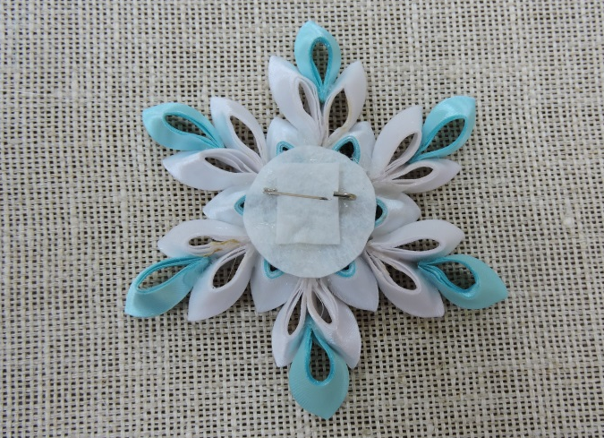
Вот... Снежинка готова. Крепление может быть различным, в зависимости от того, куда вы хотите снежинку применить. Резинка, ободок, заколка, а может подвеска или елочное украшение.

Вариации в цвете.
Белый + золото.
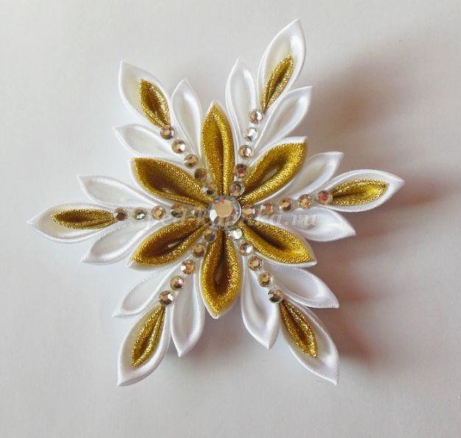
Голубой + серебро.
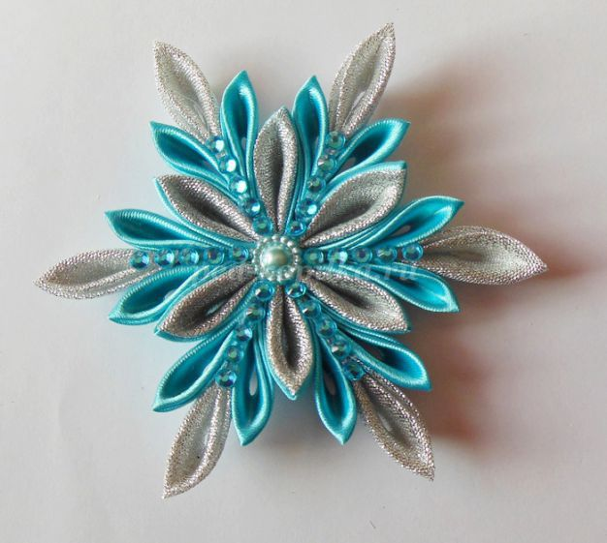
Белый + голубой.

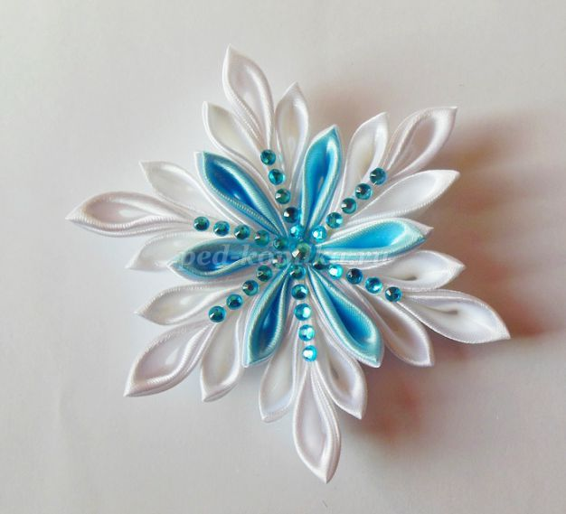

Розовый + золото.
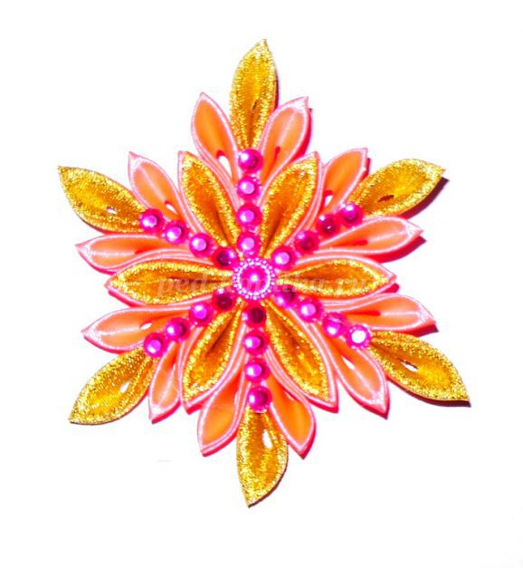
Желаю всем приятного творчества!

